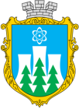
М І С Ь К И Й Г О Л О В А
міста Вараш
майдан Незалежності, 1, м. Вараш,
Вараський р-н, Рівненська обл., 34403
тел. (03636) 2-45-19, E-mail: mail@varashmtg.gov.ua

Кому

Тема листа

Текст листа

________________________________________________________________

